**Цель работы**: исследование свойств двухполюсных элементов электрических цепей.

Исследование резистивных двухполюсных элементов

Схема виртуального эксперимента для исследования резистивных двухполюсных элементов:

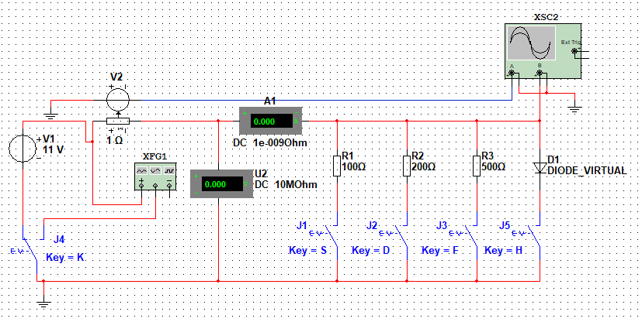

Рис. 1

Вольтамперная характеристика резистора R1

|  |  |  |  |  |  |  |
| --- | --- | --- | --- | --- | --- | --- |
| Элемент R1=100 Ом | i, A | 0,11 | 0,06 | 0 | -0,06 | -0,11 |
| u, B | 11 | 6 | 0 | -6 | 11 |

Табл. 1

Вольтамперная характеристика резисторов R2, R3

|  |  |  |  |  |
| --- | --- | --- | --- | --- |
| Элемент R2=200 Ом | i, A | 0,055 | 0 | -0,055 |
| u, B | 11 | 0 | -11 |
| -Элемент R3=500 Ом | i, A | 0.022 | 0 | -0.022 |
| u, B | **11** | 0 | -11 |

Табл. 2

Исследование основных свойств элементов L и C

Схема виртуального эксперимента для исследования индуктивного элемента L и емкостного элемента C

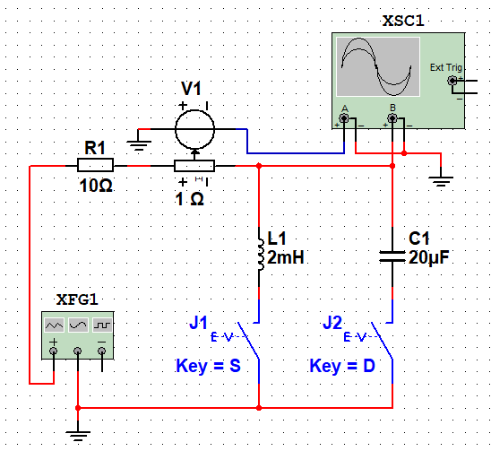

Рис. 6

Временные развертки i(t) и u(t) на индуктивном элементе L1 при гармоническом сигнале

|  |  |  |  |  |  |  |  |
| --- | --- | --- | --- | --- | --- | --- | --- |
| L1=2мГн | t, c | 0.71m | 6,61m | 10.09m | 12.65m | 5.17m | 7.69m |
| i, A | 353.38m | -848.08m | -70.13m | 1.09 | 13.35m | -1.09 |
| u,B | 1.26 | -863.28m | 1.36 | 36.14m | -1.37 | -5.73m |

Табл. 6

Исследование основных свойств идеальных источников сигналов

Схема виртуального эксперимента для исследования идеальных источников сигналов:

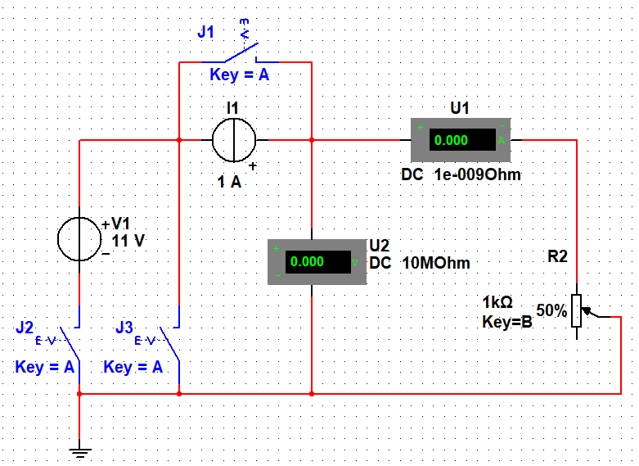

Рис. 11

Вольтамперная характеристика идеального источника напряжения V1

|  |  |  |  |  |  |  |
| --- | --- | --- | --- | --- | --- | --- |
| Источник напряжения | R1 % | 0% | 20% | 50% | 100% | Беск. |
| i, A | 109,97k | 0,055 | 0,022 | 0,011 | 0 |
| u, B | 10,998 | 11 | 11 | 11 | U0=11 |

Табл. 9

Исследование основных свойств линейного источника напряжения

Схема виртуального эксперимента для исследования линейного источника напряжения:

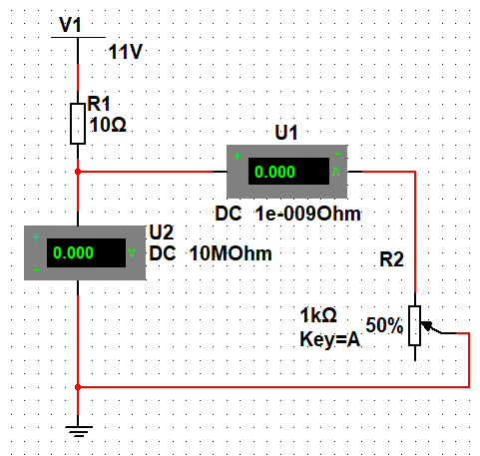

Рис. 14

Вольтамперная характеристика линейного источника постоянного напряжения V1

|  |  |  |  |  |  |  |
| --- | --- | --- | --- | --- | --- | --- |
| Линейный источник напряжения | R1 % | 0% | 20% | 50% | 100% | ∞ |
| i, A | 1,1 | 52m | 22m | 11m | 0 |
| u, B | 0.11 | 10,47 | 10,78 | 10.891 | U0=11 |

Табл. 11